**北京科技大学 计算机与通信工程学院**

**软件工程课程设计**

**系统总体设计报告**

**报告名称**：**基于B/S结构的会议室教室预约管理系统**

**学生姓名** ： **雷玉婷**

**专 业**：  **计算机科学与技术**

**班 级**：  **计算机1401**

**学 号**： **41455027**

**任课教师**： **殷绪成**

目录

1引言 4

1.1编写目的 4

1.2背景 4

1.3参考资料 4

2总体设计 4

2.1运行环境 4

2.2基本设计概念和处理过程 4

2.3结构 4

3接口设计 4

3.1用户接口 4

3.2外部接口 4

3.3内部接口 4

4运行设计 4

4.1运行模块组合 5

4.2运行时间 5

5系统数据结构设计 5

5.1逻辑结构设计要点 5

5.2物理结构设计要点 5

6系统出错处理设计 5

6.1出错信息与相应措施 5

7系统安全性保障.............................................................................................................................5

8测试计划.........................................................................................................................................5

**1引言**

**1.1编写目的**

该总体设计说明书的目的在于根据教室/会议室需求说明书提出该系统的概要设计，即系统的大概轮廓，主要包括处理流程，结构，接口设计和运行设计及系统数据结构设计。预期读者为雷玉婷和殷绪成老师。

**1.2背景**

1. 软件系统名称：教室/会议室预约管理系统
2. 项目来源于殷绪成老师，设想用户为北京科技大学师生，开发者为雷玉婷。
3. 该系统为独立系统，在相应的环境上即可自主运行。

**1.3参考资料**

1.软件工程导论（第六版）张海藩 编著 /2010-07-01 /清华大学出版社

2.软件工程（原书第9版）（英）萨默维尔著，程成等译 /2011-05-01/机械工业出版社

3.软件工程（第3版）齐治昌，谭庆平，宁洪编 /2012-05-01 /高等教育出版社

4.百度百科/文库/知道

1. **总体设计**

**2.1运行环境**

硬件设备：

CPU：至少是双核处理器

内存：至少是1G内存

硬盘：至少是10G以上

显示器：VGA以及更高

支持软件：

操作系统：Windows XP及以上操作系统，Linux，OS等等

Web服务器：Apache2.0以上版本

数据库：MYSQL5.0及以上数据库

服务器脚本：PHP5.2以上版本

**2.2基本设计概念和处理流程**

2.2.1整个系统的层次结构图

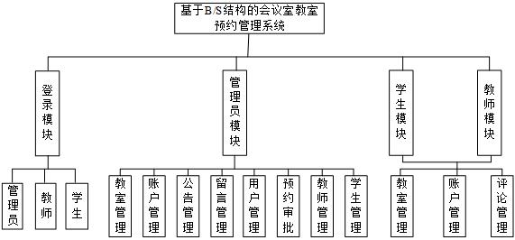

1）登录模块

系统会记录所有合法账号的信息，当用户或管理员在登录界面输入正确的账号和密码后，便可成功进入系统。

2）系统管理员功能概述

系统管理员的功能主要包括账户管理、教室管理，基础信息管理和预约管理。

a）账户管理包括账户的删除和账户的新建，管理员可以新建和删除后台学生或教师两种账户，系统将记录账号变更情况。

b）教室管理包括教室的增加和删除，管理员可以在系统中删除某个教室或者增添某个教室；

教室基本信息，状态的修改和增加，管理员除了能修改教室内相关的设备配置信息外，也能强制修改教室的预约状态。

c）基础信息管理子模块主要包括学生管理，教师管理，公告管理

公告管理方面，管理员需要新建公告，点击发布公告就可以在本系统发布公告，管理员可以根据公告标题搜索公告，也可以修改和删除以发布的公告。学生/教师管理方面，管理员可以根据学生学号/教师编号查找对应学号的学生/教师的基本信息。

d）预约审批

管理员对于用户的预约申请可以选择同意和拒绝，若同意系统将会将申请有关信息如申请理由添加加到教室预约信息中，若拒绝管理员需填写拒绝原因。

3）用户功能概述

用户的功能模块主要包括评论管理、教室的管理和个人账户的管理

账户管理模块主要包括修改密码，查看账户信息，编辑个人信息和系统公告管理。学生可以修改自己的账号密码，可以查看自己的账户信息，可以编辑个人信息和对个人信息进行更改编辑。

教室预约主要包括学生对教室的预约，查看个人预约记录，查看教室以及进行在线评论。教室预约可以根据教室的编号产看教室并且预约教室，而且预约的时候必须详细写出申请说明。学生根据教室编号对教室进行查看然后根据教室的信息进行教室的预约。同时，学生可以查看个人的预约记录，主要是查看自己的预约申请是否通过了管理员的审批，和对已经使用过的教室进行借用归还。同时学生可以通过教室查询页面对教室的信息进行查询。在线评论方面，学生对借用过的教室可以在评论区发表自己的评论，同时也能查看到其他人对教室的评论。

2.2.2系统各个部分的层次结构图

登陆模块:

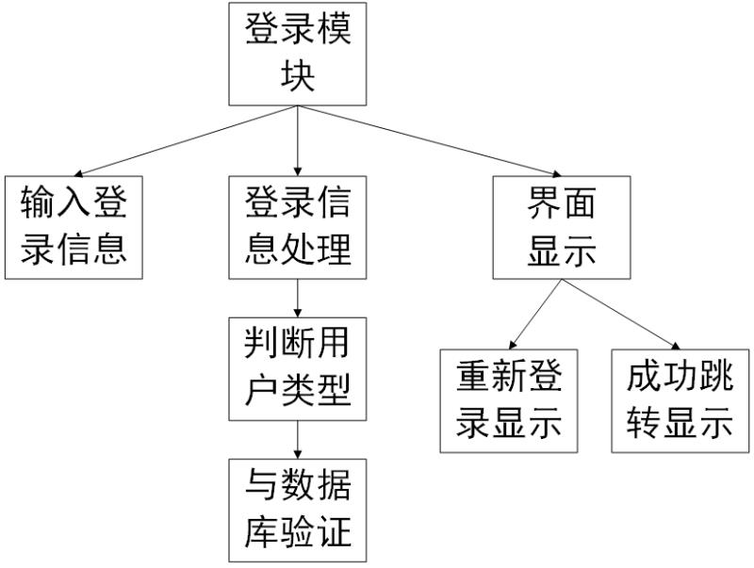

管理员模块：

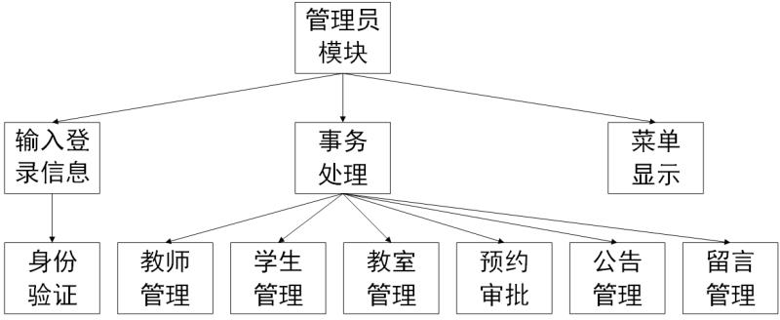

教室预约模块：

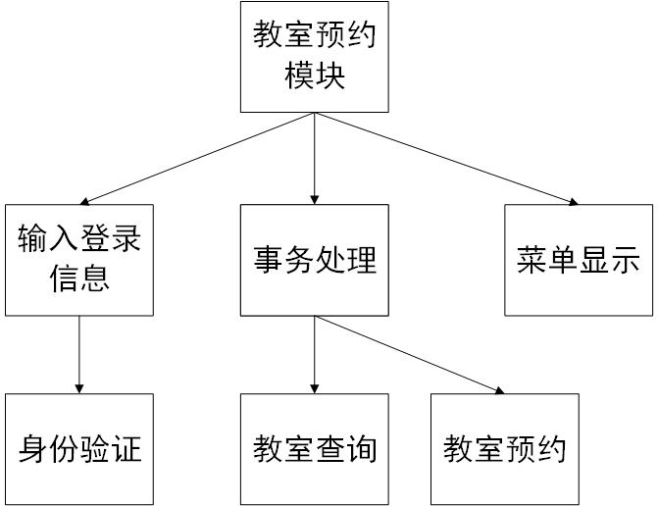

评论模块：

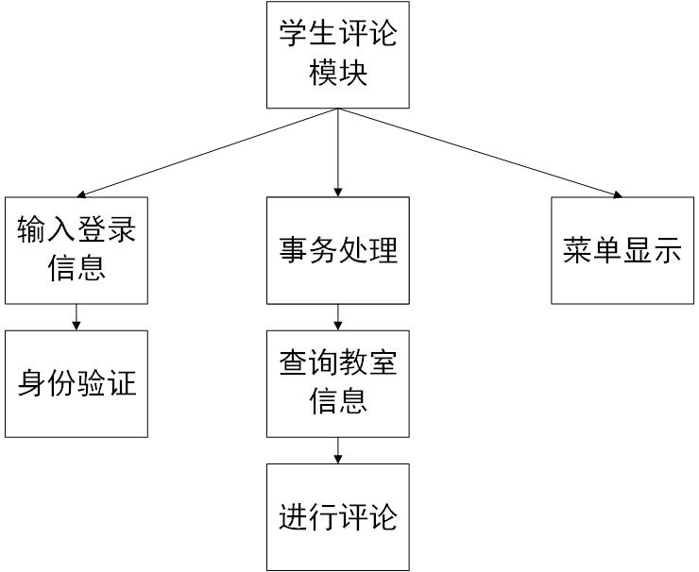

**2.3结构**

2.3.1服务器端结构

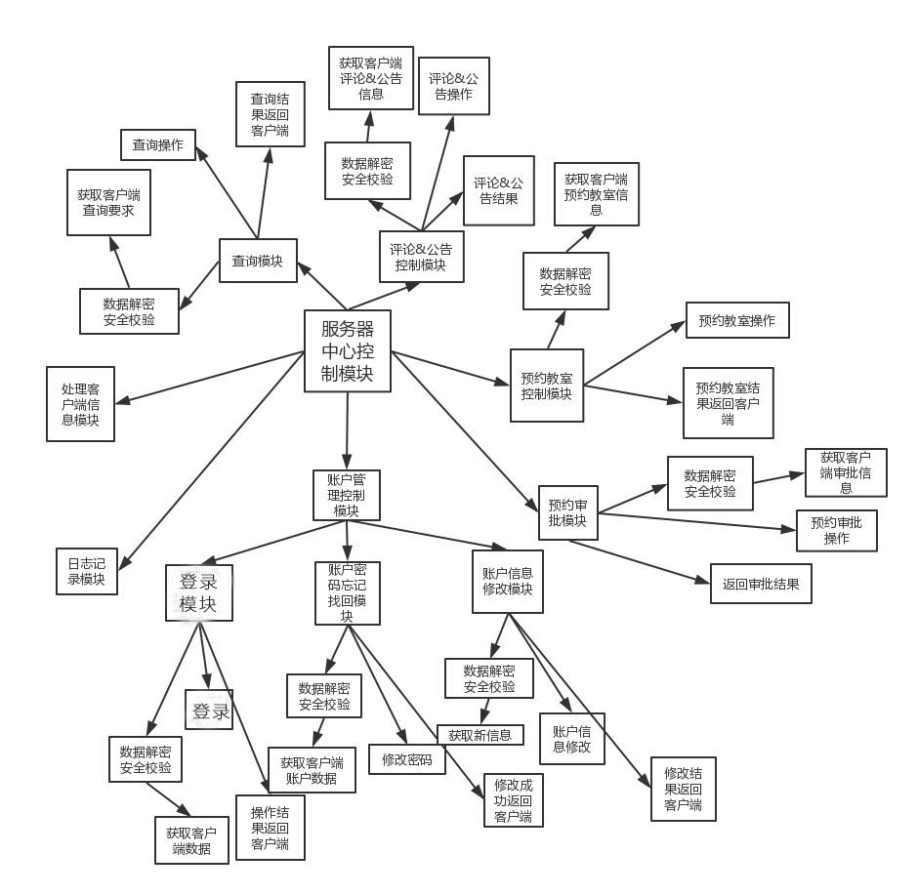

2.3.2客户端结构

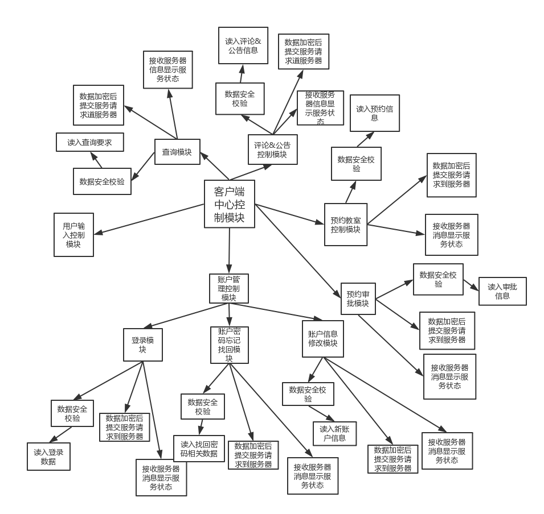

**3接口设计**

**3.1用户接口设计**

采用图形用户界面：

用户用浏览器进入教室/会议室预约管理系统

登录界面：用户输入用户名和密码，点击提交，合法用户转入操作界面，不合法用户提示重新输入账户名或密码

主界面：登录成功后，系统根据用户类型返回不同的主界面。若登录用户为管理员则界面信息包括教室信息浏览操作，教室信息查询操作、教室管理操作、账户管理操作、预约记录管理操作。若登陆用户为教师或学生，则界面信息包括教室信息浏览操作、教室信息查询操作、教室预约操作。每个操作都可点击进入对应操作界面，并且在相应操作界面都可返回主菜单。

教室信息浏览界面：界面分为若干个表格框，每个框中有教室的基本信息，界面最右有下滑键和返回键，界面下端有页数跳转。

教室信息查询界面：界面提示输入教室编号查询教室，或者通过自动匹配查询教室；用户在界面第一行的教室编号框输入教室编号，点击查询按钮跳到相应教室界面。用户也可以在第二行选择教室容纳量，教室借用时间和教室类型，点击查询后会跳出匹配教室。

教室预约界面：界面提示输入预约教室编号和预约理由，点击提交提示等待审核。

**3.2外部接口**

服务器端采用PHP语言来编写程序，通过mysql访问系统数据库。

**3.3内部接口**

客户端界面获取用户的各项输入，根据不同的操作请求进入相应的操作模块。每个操作模块获取用户输入的数据，将报文发送到服务端。服务端根据报文通过JDBC进行数据库操作。再将结果返回到客户端。

操作模块：



**4运行设计**

**4.1运行模块组合**

用户登陆模块：



密码丢失找回模块：



个人信息修改模块：



教室查询模块：



教室预约模块：

发布公告模块：



教室评论模块：



教室预约审批模块：



**4.2运行时间**

客户端php程序占用cpu资源，客户端和服务器端通信占用网络传输时间，这个时间主要是由网络传输速度决定，网速较好的情况下一般不是运行时间的主要因素。而服务器对数据库的操作占用服务器cpu时间，这个时间取决于服务器的性能及同时访问量的多少以及所使用数据库的功能，所以在用mysql编写数据库时选用一个较好的结构并且在网络较好的情况下，就能做到响应时间在两秒内。

**5系统数据结构设计**

**5.1逻辑结构设计要点**

5.1.1数据库各表属性如下：

学生：学号，姓名，班级，年级，邮箱，电话号码，头像，密码

老师：教职工号，姓名，职称，所属院系，邮箱，电话号码，头像，密码

管理员：账号，姓名，电话号码，邮箱，头像，密码

教室：教室编号，类型，座位容量，地点，预约状态，图片

预约申请记录表：预约号，教室编号，教室类型，申请时间段，申请人账号，申请原因，审核人账号，审核结果

公告表：公告号，公告标题，公告内容，日期/时间，发布人

评论表：评论号，教室编号，评论内容，评论人

日志表：日志号，操作类型，操作时间，操作用户号，用户类型，反馈内容

**有下划线的属性为主键**

5.1.2系统基本ER图

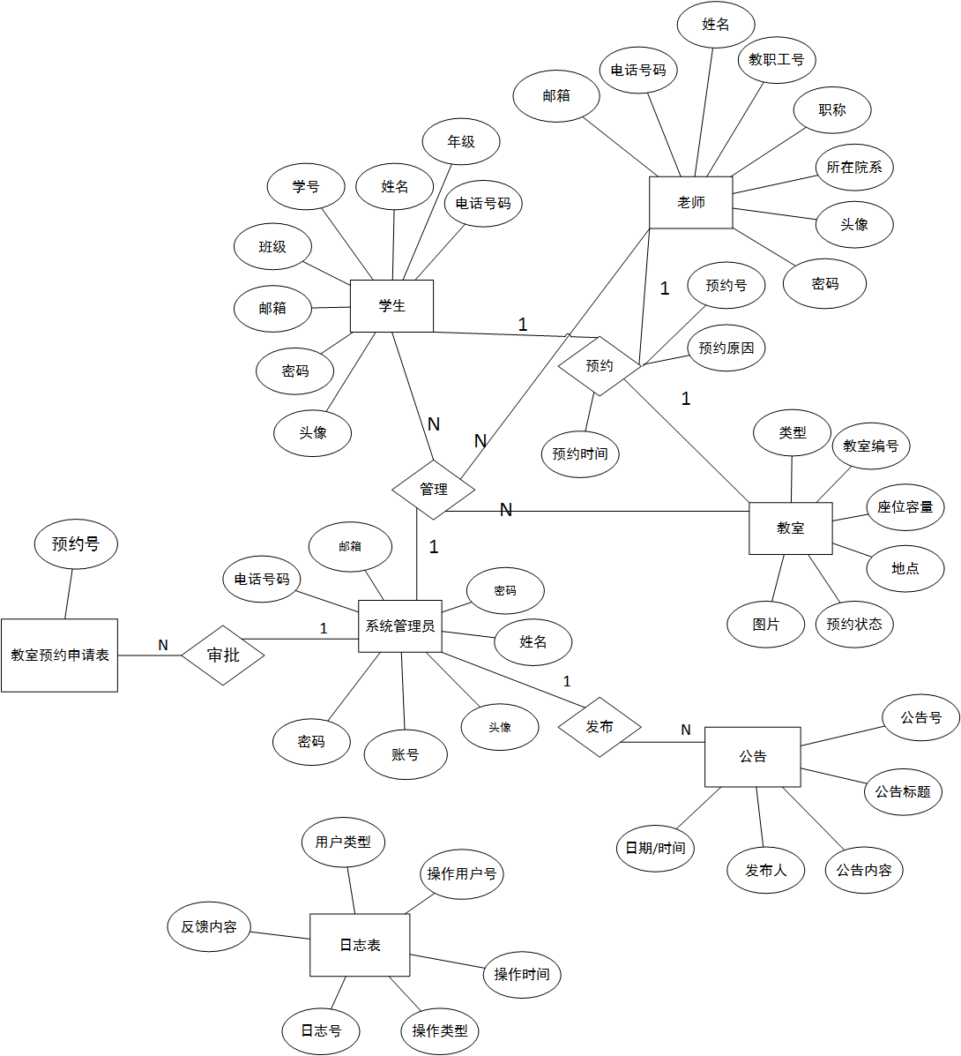

**5.2物理结构设计要点**

|  |  |  |  |  |
| --- | --- | --- | --- | --- |
| 学生表 | | | | |
| 列名 | 含义 | 域及约束 | 类型 | 举例 |
| id | 学号 | 主键 | int（8） | 41455001 |
| psw | 密码（六位） | 无 | int（6） | 123456 |
| name | 姓名 | 无 | char(10) | 李红 |
| dpt | 班级 | 无 | char(10) | 计1401 |
| Grade | 年级 | 无 | int（1） | 14 |
| Email | 邮箱 | 无 | char(10) | 1234@163.com |
| Level | 等级 | 无 | Int（1） | 1 |
| Tel | 手机 | 无 | Int（11） | 18810999768 |

|  |  |  |  |  |
| --- | --- | --- | --- | --- |
| 教师表 | | | | |
| 列名 | 含义 | 域及约束 | 类型 | 举例 |
| id | 工号 | 主键 | int（8） | 41455022 |
| psw | 密码（六位） | 无 | int（6） | 123456 |
| name | 姓名 | 无 | char(10) | 张三 |
| dpt | 院系 | 无 | char(10) | 计通 |
| Grade | 职称 | 无 | int（1） | 教授 |
| Email | 邮箱 | 无 | char(10) | 1234@163.com |
| Tel | 手机 | 无 | Int（11） | 18810999768 |
| 管理员表 | | | | |
| 列名 | 含义 | 域及约束 | 类型 | 举例 |
| id | 账号 | 主键 | int（5） | 41455 |
| psw | 密码（六位） | 无 | int（6） | 123456 |
| name | 姓名 | 无 | char(10) | 张三 |
| Email | 邮箱 | 无 | char(10) | 1234@163.com |
| Tel | 手机 | 无 | Int（11） | 18810999768 |

|  |  |  |  |  |
| --- | --- | --- | --- | --- |
| 教室表 | | | | |
| 列名 | 含义 | 域及约束 | 类型 | 举例 |
| id | 教室编号 | 主键 | int（4） | 305 |
| Type | 类型（1会议室，2教师） | 无 | int（1） | 1 |
| Cap | 容量 | 无 | Int(4) | 100 |
| State | 预约状态（0可预约，1不可预约） | 无 | Int（1） | 0 |
| Place | 地点 | 无 | char（10） | 机电楼 |

|  |  |  |  |  |
| --- | --- | --- | --- | --- |
| 预约申请记录表 | | | | |
| 列名 | 含义 | 域及约束 | 类型 | 举例 |
| id | 预约号 | 主键 | int（8） | 123 |
| Room | 教室编号 | 无 | int（6） | 315 |
| Type | 教室类型 | 无 | Int（1） | 0 |
| Time | 申请时间段 | 无 | char(10) | 2016-13-14  8：00~9：35 |
| Appid | 申请人账号 | 无 | int（1） | 41455561 |
| reason | 申请原因 | 无 | char(10) | 班会 |
| assid | 审核人账号 | 无 | Int（5） | 41455 |
| result | 审核结果（0没通过，1通过） | 无 | Int（1） | 1 |

|  |  |  |  |  |
| --- | --- | --- | --- | --- |
| 公告表 | | | | |
| 列名 | 含义 | 域及约束 | 类型 | 举例 |
| num | 公告号 | 主键 | int（1） | 3 |
| tit | 公告标题 | 无 | char(10) | 放假通知 |
| con | 公告内容 | 无 | char（20） | 国庆期间停止教室借用 |
| dat | 日期 | 无 | int（8） | 20171001 |
| peo | 发布人 | 无 | char（5） | 雷玉婷 |

|  |  |  |  |  |
| --- | --- | --- | --- | --- |
| 日志表 | | | | |
| 列名 | 含义 | 域及约束 | 类型 | 举例 |
| num | 日志号 | 主键 | int（8） | 00001000 |
| typ | 操作类型 | 无 | int(2) | 02 |
| tim | 操作时间 | 无 | int（12） | 201705152119 |
| unam | 操作用户号 | 无 | int（8） | 00000001 |
| utyp | 用户类型 | 无 | int（1） | 1 |
| con | 反馈内容 | 无 | char（10） | 预约成功 |

**6出错信息处理设计**

**6.1可能出现的错误与相应措施**

a.可能一个账号在两个终端同时登陆同时操作，这样可能会导致最后预约的情况产生错误。

解决方法：当对一个账号操作时，系统将这个账号锁定为其他人不能访问，操作结束时再解锁此账号。

b.在预约教室时可能由于一个用户频繁的操作使同一次预约有多个记录。

解决方案：系统规定在两次预约申请操作间要有一定的间隔。

c.用户在点击系统界面按钮时系统未完成相应动作。

解决方案：系统提示用户进行重复操作，未得到解决则提醒用户检查其他网络或设备。

d.系统进入一种不良状态（如死锁），结果事务无法正常运行。

解决方案：关键动作都记录到了相应日志，系统通过查看日志来恢复系统状态。

**7系统安全性保障**

由于系统的数据都是存放在系统的数据库中，所以要保障系统的安全最重要的是保障系统数据库的安全，本系统的保障安全的措施主要有：

1. 用静态口令鉴别用户身份:当用户进入系统时需要进行身份认证
2. 给用户分配不同的权限并对他们的权限进行检查：当用户进入到系统中后系统会限制他们所能做的操作。
3. 数据加密存储到数据库中：数据最后以密码的形式存入到数据库中。

**8 测试计划**

考虑到规模因素和模块耦合性，本软件测试过程预计分为3个阶段：

1.单元测试阶段，此阶段主要进行各个模块的内部测试工作。要求每个模块都编写对应的单元测试代码。

2.集成测试阶段。本阶段进行模块之间配合工作的测试，验证各个模块配合工作的稳定性是否符合预期。

3.验收测试/平行运行阶段：这一阶段将本系统投入模拟使用的环境，比较实际运行的结果和预期是否一致。